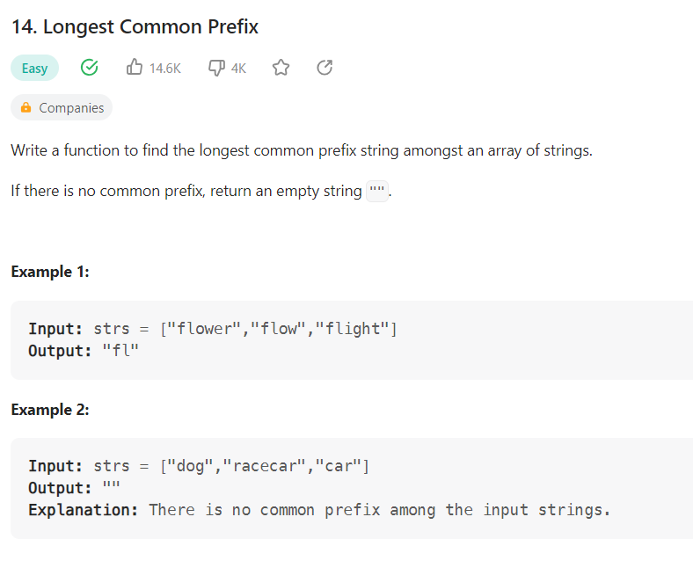

class Solution:

    def longestCommonPrefix(self, strs: List[str]) -> str:

        res=""

        count=-1

        if len(strs)==0:

            return res

        elif len(strs[0])==0:

            return res

        else:

            minlen=len(strs[0])

            for i in range(len(strs)):

                minlen=min(minlen,len(strs[i]))

            for i in range(0,minlen):

                current=strs[0][i]

                for j in range(len(strs)):

                    if strs[j][i]!=current:

                        return res

                res+=current

        return res